Czyżew 18.11.2022 r.
RG.271.25-9.2022

Do wszystkich Wykonawców ubiegających się o udzielenie Zamówienia

Dotyczy : postępowania o udzielenie zamówienia publicznego prowadzonego w trybie podstawowym, stosownie do treści art. 275 ust. 2 ustawy PZP, na roboty budowlane pn. : ,,Budowa przedszkola miejsko-gminnego w Czyżewie”
Postępowanie ogłoszone w Biuletynie Zamówień Publicznych ezamowienia.gov.pl pod nr 2022/BZP 00391448/01 w dniu 2022-10-13 oraz nr 2022/BZP 00410253/01 z dnia 26.10.2022r, nr 2022/BZP 00419695/01 z dnia 02.11.2022r nr 2022/BZP 00426013/01 z dnia 08.11.2022 nr 2022/BZP 00436167/01 z dnia 14.11.2022r

WYJAŚNIENIE TREŚCI SWZ
Gmina Czyżew, działając zgodnie z art. 284 ust. 2 i 6 ustawy z dnia 11 września 2019r. – Prawo zamówień publicznych (Dz. U. 2022 r. poz. 1710 ze zm.), informuje że w ww. postępowaniu wpłynęły od Wykonawców następujące wnioski o wyjaśnienie treści SWZ oraz udziela wyjaśnień treści SWZ w następującym zakresie:
Zapytanie 100
Prosimy o szczegółowe specyfikacje oraz podanie ilości okładziny stalowej w pomieszczeniu na odpady.
Wyjaśnienie
Ilość okładziny ściennej: 150m² – powierzchnia dla pomieszczenia 0.74-0.79 chłodni i pomieszczenia na odpady 0.86.
Dla pomieszczenia chłodni 115m²
Dla pomieszczenia na odpady 35m²
Zapytanie 101
Prosimy o podanie ilości śmietników stalowych ocynkowanych.
Wyjaśnienie
5szt

Zapytanie 102
Prosimy o informację czy taras powinien być posadowiony na gruncie czy na płycie betonowej? Czy Zamawiający wyrazi zgodę na zmianę legarów drewnianych na aluminiowe?
Wyjaśnienie
Taras na gruncie. Można zastosować rozwiązania równoważne, które nie będą generować dodatkowych kosztów.
Zapytanie 103
Prosimy o informację czy drzwi do chłodni oraz w chłodni powinny posiadać specjalne parametry lub okucia?
Wyjaśnienie
W drzwiach należy zastosować zamek pod wkładkę patentową
Zapytanie 104
Prosimy o szczegółowe specyfikacje zabudowy meblowej w pomieszczeniach socjalnych (grubość i rodzaj płyty meblowej, przykładowe zdjęcia itp.)
Wyjaśnienie
-dolne drzwiczki są wyposażone w system bezuchwytowego PUSH otwierania
- wykonane z laminowanej płyty wiórowej o grubości 18 mm, wykończone krawędziami ABS
-blat gr. 18 mm

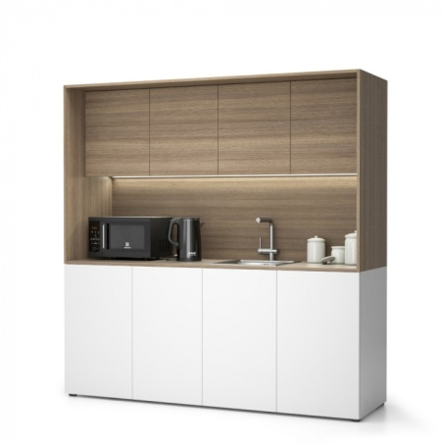
Poglądowe zdjęcie zabudowy meblowej do pomieszczenia socjalnego
Zapytanie 105
Prosimy o informację w jaki sposób należy zabezpieczyć drzwi przed dziećmi.
Wyjaśnienie
Zaprojektowana jest kontrola dostępu
Zapytanie 106
Prosimy o informację jak należy zabezpieczyć przed otwarciem przez dzieci okna, które będą znajdowały się na niewielkiej wysokości od podłogi?
Wyjaśnienie
Należy zastosować klamki okienne z blokadą na zamek
Zapytanie 107
Czy Zamawiający wyrazi zgodę, aby drzwi wewnętrzne płytowe miały standardową wysokość tj. 200 cm? Zmiana ta podyktowana jest znacznie wydłużonym czasem oczekiwania na drzwi o niestandardowej wysokości 210 cm.
Wyjaśnienie
Tak
Zapytanie 108
Proszę o potwierdzenie montażu pompowni ścieków sanitarnych typ „GRP20D” ( w ilości 1kpl) oraz separatora zintegrowanego z osadnikiem ( w ilości 1 kpl) na kanalizacji deszczowej. Według opisu ww. urządze3nia nie występują na kanalizacji deszczowej.
Wyjaśnienie
Potwierdzam montaż pompowni ścieków sanitarnych oraz separatora zintegrowanego z osadnikiem na kanalizacji deszczowej

W pozostałym zakresie treść SWZ pozostaje bez zmian.

